**DataBase First**

**Package Management Console**

* Install-Package Microsoft.EntityFrameworkCore.Tools
* Install-Package Microsoft.EntityFrameworkCore.SqlServer
* Install-Package Microsoft.EntityFrameworkCore.SqlServer.Design

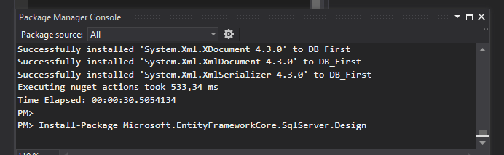

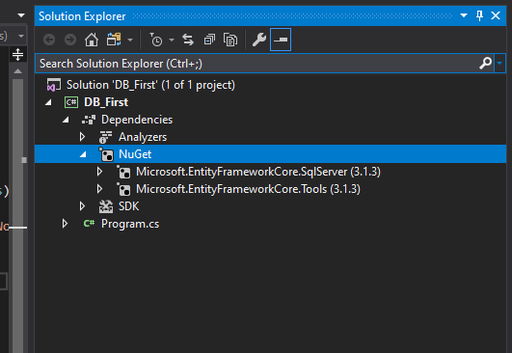

* Scaffold-DbContext -Connection "Server = DESKTOP-1817IFM\SQLEXPRESS; Database= MinionsDB; Integrated Security=True;" -Provider Microsoft.EntityFrameworkCore.SqlServer -OutputDir Models



* извлича се посочената база данни и се създават обекти и класове автоматично

**Code First**

**Package Management Console**

* Install-Package Microsoft.EntityFrameworkCore.Tools
* Install-Package Microsoft.EntityFrameworkCore.SqlServer
* Install-Package Microsoft.EntityFrameworkCore.SqlServer.Design

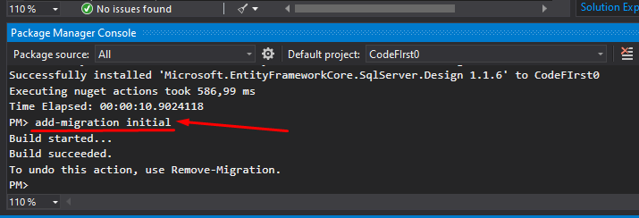

* add-migration initial – класовете ни се подготвят за да се създадат като таблици в базата данни

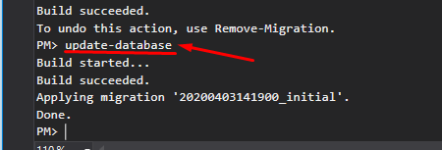

* update-database